有车少年，乘蜂启航
——有车以后2024全球校园招聘

有车以后公司（https://www.youcheyihou.com）成立于 2014 年 10 月，是一家基于腾讯社交生态下中国最大的移动端汽车社区。成立9年，有车以后先后获得腾讯、梅花创投、真格基金、海纳亚洲、东方富海等10多家顶级机构累计六轮投资，是腾讯系重要战略投资企业之一。早在2019年1月，公司估值已超过20亿元人民币，成为国内移动互联网汽车垂直领域估值最高的高新技术企业。并且曾多次得到专业领域的认可，先后获得国家高新技术企业、德勤中国高科技成长50强、广东省“专精特新”企业、广州市创新标杆企业、广州“未来独角兽”创新企业等殊荣。
公司在广州、北京实现双总部运营，并在上海、赣州设立办公室，员工接近300人。有车以后公司的使命是帮老百姓买好车、用好车，愿景是打造用户认可的新车商城，到2026年底，一年售出72万辆又好又便宜的车，帮老百姓过上更美好的有车以后生活。
有车以后旗下产品是以“有车以后App”为核心的汽车垂直媒体产品集群，包括App、公众号、短视频和社群等，为用户提供全方位的汽车内容服务，以及全国领先的新车电商平台——“车小蜂App”，以“真车源，真特价”为品牌主张，开创了3D/VR看车功能，实现看车、选车、订车、签约、按揭、保险、精品、上牌等交易流程的全电商交易模式，为消费者提供一站式购车服务。
目前，有车以后App和车小蜂App全网拥有近2亿活跃用户，自媒体矩阵用户达5000W+，车小蜂自营电商矩阵用户达5000w+，海内外垂直短视频用户2000W+，真实车友群用户320W，UGC内容（首发看车+首发提车+用户互动频次）数量全网领先，并继续保持高速增长。未来两年，公司将聚焦媒体和买车双“出海”的战略方向，帮助中国车企开拓全球市场。

2024届校园招聘项目介绍
有车以后 是一家重用年轻人的高成长性的成熟创业公司，员工平均年龄仅 27 岁。过往，公司面向优秀应届生成功举办了七届校园项目，如“寻找未来合伙人”、“基石计划”、“种子计划”等，并挖掘、培育了不少优秀的年轻人成为公司的中流砥柱，和公司共同进步、成长。
现有车以后发起“有车少年，乘蜂起航”2024全球校园招聘，开放多类型多方向岗位，挖掘新兴潜力股。同学们将通过3-6个月的1V1大牛带教，全面提升职业发展认知、培养专业技能，加速实现职场新人的成长迭代，一起探寻有车以后有你参与和创造的更好未来！
- 加入我们，你将获得
薪酬、股权激励
有竞争力的薪资、公司股权激励计划的优先名额
系统性学习与锻炼
专人专岗培养、丰富的新人团建、让你“漂移”急速成长
“导师制度”提速职业发展
1V1导师制度，导师进阶升级，针对性给予工作指导和成长建议
高管茶话会
与CEO、COO面对面沟通，共同畅想一切未来的可能性

如何加入有车以后？
【招聘对象】
2024届本科及以上学历应届毕业生，部分岗位有专业限制
国内院校：2024年7月1日毕业的学生
海外院校：2023年12月-2024年7月毕业的学生
【工作地点】
广州市：海珠区新港西路135号中山大学国家大学科技园B座14楼
北京市：朝阳区三元桥霞光里5号楼梅花创投大厦409
【招聘岗位】
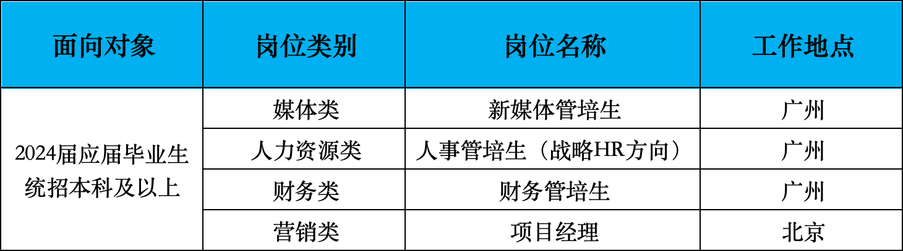

【应聘方式】
内推投递方式1:直接点击链接投递
https://app.mokahr.com/m/campus_apply/iyourcar/39121?recommendCode=DSXcBRGv&hash=%23%2Fjobs#/jobs
内推投递方式2:官网投递时直接填写内推码：DSXcBRGv
内推投递方式3:扫码直接投递


【招聘流程】
简历投递截止时间：2024年4月30日18：00
笔试&面试：3月25日起
offer确认：4月15日起

【招聘咨询】请直接扫下方二维码（微信号：iyourcarhr）添加HR小助手咨询



【校招信息速递通道】请扫下方二维码关注公众号：有车以后招聘星球



有车以后更多信息，请扫码了解：

更多企业文化、员工活动→ 公众号：有车以后时光机 视频号：有车以后时光机



公司产品矩阵

车小蜂APP 公众号：有车以后 公众号：一起去SUV

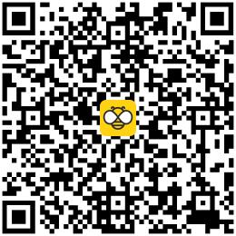

有车以后APP 抖音：朱霸天只有车

